Сабақ: қазақ тілі | Мектеп: Алғазы орта мектебі
Ортақ тақырып: | «Менің мектебім»
Сабақтың тақырыбы: | Сұраулы сөйлем
Күні: 27.11.2019 жыл | Мұғалімнің аты: Кыдырманова Г.С
Сынып: 2 | Қатысқандар: 9 | Қатыспағандар:0

Осы сабақ арқылы жүзеге асатын оқу мақсаттары | 2.3.7.1 Сөйлем түрлерін айтылу мақсатына қарай ажырату және сәйкес тыныс белгілерін қолдану (нүкте, сұрақ белгісі, леп белгісі)
Сабақ мақсаттары | Барлық оқушылар орындай алады:
 | Сөйлем түрлерін айтылу мақсатына қарай ажыратады және сәйкес тыныс белгілерін қолдану біледі
 | Оқушылардың көпшілігі орындай алады:
 | Сөйлем түрлерін айтылу мақсатына қарай ажырату және сәйкес тыныс белгілерін қолдану керектігі туралы түсінеді
 | Кейбір оқушылар орындай алады:
 | Берілген тақырып бойынша ой қорыту жасай алады;
Бағалау критерийлері | 1. Бас әріп пен кіші әріптің биіктігі мен мөлшерін сақтап, оларды байланыстырып көлбеу және таза жазады;  3. Сөйлем түрлерін айтылу мақсатына қарай ажыратады және сәйкес тыныс белгілерін қолданады;  4.Күнделікті өмірде кездесетін жағдаяттарға байланысты өзара сұхбаттасады;  5. Оқушылар өзіндік, топтық жұмыстар жасауға дағдыланып, ой қорытып, кері байланыс жасайды;
Тілдік мақсат | Сұраулы сөйлем –Вопросительное предложение- narrative sentence
Түйінді сөздер мен сөз тіркестері:
Тірек сөздердің айтылуын ,есте сақтау дағдысын қалыптастыру; тірек сөздерді сабақ барысында қайталату.
Талқылауға арналған сұрақтар:
Не себепті......деп ойлайсыз?
1. Сөйлем дегеніміз не?
2. Сөйлем нешеге бөлінеді?
3. Хабарлама дегеніміз не?
4. Хабарлы сөйлем дегеніміз не?
5. Хабарлы сөйлемнен соң қандай тыныс белгісі қойылады? 6. Сұраулы сөйлем дегеніміз не?
7. Сұраулы сөйлемнен соң қандай тыныс белгісі қойылады?
8. Сөйлемнің түрлерін ата?
9. Диалог дегеніміз не?
Алдыңғы оқу | Сұраулы сөйлем
Ишара | Жасыл-түсіндім; қызыл – сыныптасымның көмегімен түсіндім;  Сары- көмек қажет, түсінбедім.
Жоспар
Жоспарланған уақыт есебі | Жоспарланған жаттығу түрлері (төмендегі жазбаларды сіз жоспарлаған жаттығу түрлерімен ауыстырыңыз) | ресурстар
Басы | Психологиялық ахуал . «Шаттық шеңбер»  «Бастағы қалпақ» әдісі  Музыка ойнап тұрады,музыка тоқтағанда қалпақ кімнің басында болса, сол басқаларға жылы тілек тілейді.  Балаларды қима қағаздар ретімен екі топқа бөлемін.  «Таза тақта» әдісі арқылы өткенді бекіту. | Қима қағаздар
Ортасы | Ертегіні еске түсіру . «Шалқан» ертегісі кейіпкерлерінің тапсырмаларын орындауды ұсыну  Бейне жазба көрсету .Бейнежазбаны талдау.  Білу Атаның тапсырмасы:Оқулықпен жұмыс. 43 - жаттығу: « Салыстыр» әдісі ТЖ  Дескриптор:  1. Өлеңді тиісті дауыс ырғағымен оқиды;  2.Хабарлы және сұраулы сөйлемнің оқылуын салыстырады;  3 . Өлеңдегі сұраулық мағынаны білдіретін сөзді тауып айтады;  Кері байланыс: « Бағдаршам» ҚБ « Жұлдызшалар»  Түсіну Әженің тапсырмасы:Ережемен танысу.  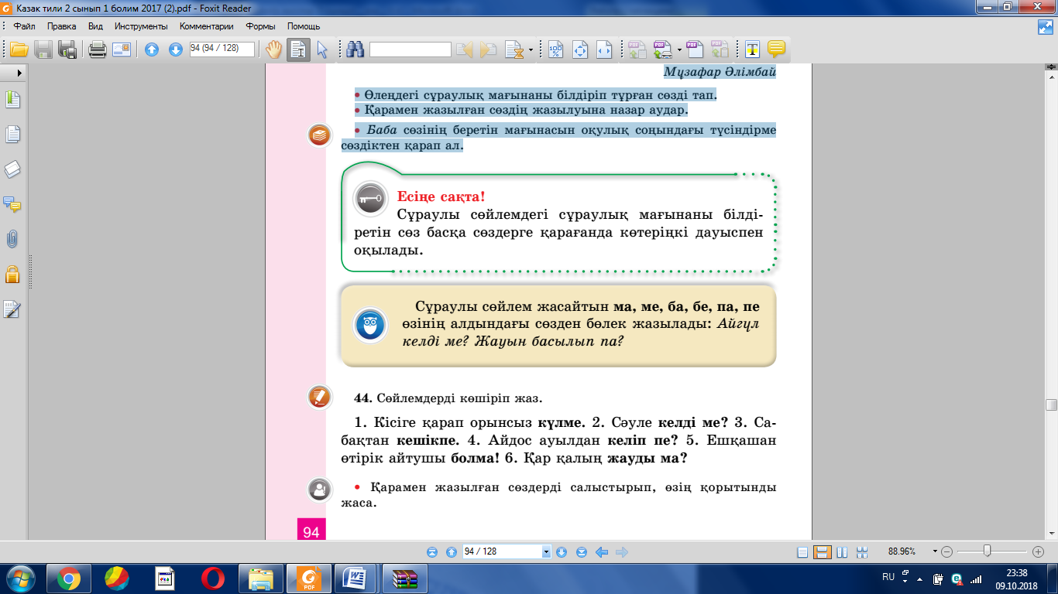  Жазылым 44-жаттығу ӨЖ  Дескриптор:  1.Қарамен жазылған сөздерді салыстырады;  2.Сөйлем соңындағы тыныс белгілеріне қарай сөйлемнің түрін ажыратады;  3.Сөйлемді қатесіз көркем жазады;  Кері байланыс: «Мадақтау» ҚБ « Жұлдызшалар»  Сергіту сәті «Он сұрақ» әдісі  Қолдану. Немересінің тапсырмасы:  Айтылым .Сызба бойынша диалогке түс.Ж.Ж  1.Сызба бойынша диалог құрады;  2.Сұраулы сөйлем құрастырады;  Кері байланыс: «Мадақтау» ҚБ « Жұлдызшалар»  Талдау. Күшігінің тапсырмасы:  Қалыптастырушы бағалау тапсырмасы  Тапсырма Сөйлемдердің соңынан тиісті тыныс белгісін қой. Дескриптор: 1.Айтылу мақсатына қарай сөйлем түрлерін ажыратады; 2.Сөйлемнің соңына тиісті тыныс белгісін қояды. Кері байланыс: «Парақтар жылжиды»әдісі ҚБ « Жұлдызшалар»  Жинақтау - Синтез Мысықтың тапсырмасы: «Адасқан сөздер » Орны ауыстырылып берілген сөздерден сөйлем құрастырып жаз. Сөйлемнің соңына тиісті тыныс белгісін қой. Топпен жұмыс 1.Берілген сөздерден дұрыс сөйлем құрастырып жазады; 2.Сөйлемнің соңына тиісті тыныс белгісін қояды. Кері байланыс: «Екі жұлдыз,бір тілек» ҚБ « Жұлдызшалар» | Бейнежазба  Оқулық  Дәптер,  қаламдар
Соңы | Бағалау. Тышқанның тапсырмасы: «А,Ә,Б» әдісі Тест  Дескриптор:  1.Сұрақтарға дұрыс жауап береді; 2.Не түсінгендерін көрсетеді. Мақалды талдау. «Бірлескен озар,Бірлеспеген тозар»  Кері байланыс: «Мадақтау» ҚБ « Жұлдызшалар»  Үй тапсырмасы: Сұраулы сөйлемдер құрастырып жазу, ереже жаттау  Рефлексия: «Білім қоржыны» | Білім қоржыны,  Смайликтер
Қосымша мәліметтер
Саралау-оқушыға мейлінше қолдау көрсетуді қалай жоспарлайсыз?  Қабілетті оқушыға тапсырманы  қалай түрлендіресіз? Қабілетті оқушыға қосымша карточкалар беремін.  Барлық оқушылар орындай алады:  Сөйлем түрлерін айтылу мақсатына қарай ажыратады және сәйкес тыныс белгілерін қолданады.  Оқушылардың көпшілігі орындай алады: Сұраулы сөйлемдердің айтылу ерекшілігін түсінеді.  Кейбір оқушылар орындай алады:Айтылу мақсатына қарай сөйлемдер туралы тұжырымдама жасайды. | Бағалау – оқушы білімін тексеруді қалай жоспарлайсыз? Жұптық, топтық, өздік жұмыста жұлдызша,житондар арқылы бағалаймын. Мадақтау, марапаттау арқылы бағалауды жүзеге асырамын. | Пәнаралық байланыс – музыка, көркем еңбек, АКТмен байланыс. Құндылықтармен байланыс (тәрбие элементі)  Ауызбіршілікке, ұқыптылыққа тәрбиелеу.
Рефлексия  Сабақтың мақсаты мен оқу мақсаттары орындалды ма? Бүгін оқушылар не үйренді?  Сабақ қалай өтті, қандай деңгейде өтті?  Жоспарланған саралау жақсы іске асты ма ? (тапсырмалар сәйкес болды ма?)  Уақытты қалай пайдаландым?  Жоспарыма қандай өзгеріс енгіздім және неге? | Өз сабағыңызды талдау үшін осы бос орынды пайдаланыңыз. Сол жақта берілген сұрақтарға жауап беріңіз.  Сабақтың мақсаты мен оқу мақсаттары орындалды. Бүгін оқушылар сөйлемдерді айтылу мақсатына қарай ажыратуды үйренді.Сұраулы сөйлемдерді хабарлы сөйлемдерден ажыратуды үйренді.Тыныс белгісін дұрыс қолдануды үйренді.  Сабақ сәтті өтті, жақсы деңгейде өтті.  Жоспарланған саралау жақсы іске асты (тапсырмалар сәйкес болды).  Уақытты тиімді пайдаландым.

